ОТЧЕТ О ВЫПОЛНЕНИИ ЛАБОРАТОРНОЙ РАБОТЫ №5

*дисциплина: Операционные системы*

Шилоносов Данил Вячеславович

Содержание

# 1 Цель работы

Ознакомление с файловой системой Linux, её структурой, именами и содержанием каталогов. Приобретение практических навыков по применению команд для работы с файлами и каталогами, по управлению процессами (и работами), по проверке использования диска и обслуживанию файловой системы.

# 2 Задачи

1. Выполните все примеры, приведённые в первой части описания лабораторной работы.
2. Выполните следующие действия, зафиксировав в отчёте по лабораторной работе используемые при этом команды и результаты их выполнения:
   1. Скопируйте файл /usr/include/sys/io.h в домашний каталог и назовите его equipment. Если файла io.h нет, то используйте любой другой файл в каталоге /usr/include/sys/ вместо него.
   2. В домашнем каталоге создайте директорию ~/ski.plases.
   3. Переместите файл equipment в каталог ~/ski.plases.
   4. Переименуйте файл ~/ski.plases/equipment в ~/ski.plases/equiplist.
   5. Создайте в домашнем каталоге файл abc1 и скопируйте его в каталог ~/ski.plases, назовите его equiplist2.
   6. Создайте каталог с именем equipment в каталоге ~/ski.plases.
   7. Переместите файлы ~/ski.plases/equiplist и equiplist2 в каталог ~/ski.plases/equipment.
   8. Создайте и переместите каталог ~/newdir в каталог ~/ski.plases и назовите его plans.
3. Определите опции команды chmod, необходимые для того, чтобы присвоить перечисленным ниже файлам выделенные права доступа, считая, что в начале таких прав нет:
   1. drwxr–r– … australia
   2. drwx–x–x … play
   3. -r-xr–r– … my_os
   4. -rw-rw-r– … feathers При необходимости создайте нужные файлы.
4. Проделайте приведённые ниже упражнения, записывая в отчёт по лабораторной работе используемые при этом команды:
   1. Просмотрите содержимое файла /etc/password.
   2. Скопируйте файл ~/feathers в файл ~/file.old.
   3. Переместите файл ~/file.old в каталог ~/play.
   4. Скопируйте каталог ~/play в каталог ~/fun.
   5. Переместите каталог ~/fun в каталог ~/play и назовите его games.
   6. Лишите владельца файла ~/feathers права на чтение.
   7. Что произойдёт, если вы попытаетесь просмотреть файл ~/feathers командой cat?
   8. Что произойдёт, если вы попытаетесь скопировать файл ~/feathers?
   9. Дайте владельцу файла ~/feathers право на чтение.
   10. Лишите владельца каталога ~/play права на выполнение.
   11. Перейдите в каталог ~/play. Что произошло?
   12. Дайте владельцу каталога ~/play право на выполнение.
5. Прочитайте man по командам mount, fsck, mkfs, kill и кратко их охарактеризуйте.

# 3 Теоретическое введение

## 3.1 Команды для работы с файлами и каталогами

Для создания текстового файла можно использовать команду touch. Формат команды: 1 touch имя-файла Для просмотра файлов небольшого размера можно использовать команду cat. Формат команды: 1 cat имя-файла Для просмотра файлов постранично удобнее использовать команду less. Формат команды: 1 less имя-файла Следующие клавиши используются для управления процессом просмотра: – Space — переход к следующей странице, – ENTER — сдвиг вперёд на одну строку, – b — возврат на предыдущую страницу, – h — обращение за подсказкой, – q — выход из режима просмотра файла. Команда head выводит по умолчанию первые 10 строк файла. Формат команды: 1 head [-n] имя-файла, где n — количество выводимых строк. Команда tail выводит умолчанию 10 последних строк файла. Формат команды: 1 tail [-n] имя-файла, где n — количество выводимых строк.

## 3.2 Копирование файлов и каталогов

Команда cp используется для копирования файлов и каталогов. Формат команды: 1 cp [-опции] исходный_файл целевой_файл Примеры:

1. Копирование файла в текущем каталоге. Скопировать файл ~/abc1 в файл april и в файл may: 1 cd 2 touch abc1 3 cp abc1 april 4 cp abc1 may
2. Копирование нескольких файлов в каталог. Скопировать файлы april и may в каталог monthly: 1 mkdir monthly 2 cp april may monthly
3. Копирование файлов в произвольном каталоге. Скопировать файл monthly/may в файл с именем june: 1 cp monthly/may monthly/june 2 ls monthly Опция i в команде cp выведет на экран запрос подтверждения о перезаписи файла. Для рекурсивного копирования каталогов, содержащих файлы, используется команда cp с опцией r. Примеры:
4. Копирование каталогов в текущем каталоге. Скопировать каталог monthly в каталог monthly.00: 1 mkdir monthly.00 2 cp -r monthly monthly.00
5. Копирование каталогов в произвольном каталоге. Скопировать каталог monthly.00 в каталог /tmp 1 cp -r monthly.00 /tmp

## 3.3 Перемещение и переименование файлов и каталогов

Команды mv и mvdir предназначены для перемещения и переименования файлов и каталогов. Формат команды mv: mv [-опции] старый_файл новый_файл Примеры:

1. Переименование файлов в текущем каталоге. Изменить название файла april на july в домашнем каталоге: 1 cd 2 mv april july
2. Перемещение файлов в другой каталог. Переместить файл july в каталог monthly.00: 1 mv july monthly.00 2 ls monthly.00 Результат: 1 april july june may Если необходим запрос подтверждения о перезаписи файла, то нужно использовать опцию i.
3. Переименование каталогов в текущем каталоге. Переименовать каталог monthly.00 в monthly.01 1 mv monthly.00 monthly.01
4. Перемещение каталога в другой каталог. Переместить каталог monthly.01в каталог reports: 1 mkdir reports 2 mv monthly.01 reports
5. Переименование каталога, не являющегося текущим. Переименовать каталог reports/monthly.01 в reports/monthly: 1 mv reports/monthly.01 reports/monthly

## 3.4 Права доступа

Каждый файл или каталог имеет права доступа. В сведениях о файле или каталоге указываются: – тип файла (символ (-) обозначает файл, а символ (d) — каталог); – права для владельца файла (r — разрешено чтение, w — разрешена запись, x — разрешено выполнение, - — право доступа отсутствует); – права для членов группы (r — разрешено чтение, w — разрешена запись, x — разрешено выполнение, - — право доступа отсутствует); – права для всех остальных (r — разрешено чтение, w — разрешена запись, x — разрешено выполнение, - — право доступа отсутствует). Примеры: 1. Для файла (крайнее левое поле имеет значение -) владелец файла имеет право на чтение и запись (rw-), группа, в которую входит владелец файла, может читать файл (r–), все остальные могут читать файл (r–): 1 -rw-r–r– 2. Только владелец файла имеет право на чтение, изменение и выполнение файла: 1 -rwx—— 3. Владелец каталога (крайнее левое поле имеет значение d) имеет право на просмотр, изменение и доступа в каталог, члены группы могут входить и просматривать его, все остальные — только входить в каталог: 1 drwxr-x–x

## 3.5 Изменение прав доступа

Права доступа к файлу или каталогу можно изменить, воспользовавшись командой chmod. Сделать это может владелец файла (или каталога) или пользователь с правами администратора. Формат команды: 1 chmod режим имя_файла Режим (в формате команды) имеет следующие компоненты структуры и способ записи: = установить право - лишить права + дать право r чтение w запись x выполнение u (user) владелец файла g (group) группа, к которой принадлежит владелец файла o (others) все остальные В работе с правами доступа можно использовать их цифровую запись (восьмеричное значение) вместо символьной.

Примеры: 1. Требуется создать файл ~/may с правом выполнения для владельца: 1 cd 2 touch may 3 ls -l may 4 chmod u+x may 5 ls -l may 2. Требуется лишить владельца файла ~/may права на выполнение: 1 chmod u-x may 2 ls -l may 3. Требуется создать каталог monthly с запретом на чтение для членов группы и всех остальных пользователей: 1 cd 2 mkdir monthly 3 chmod g-r, o-r monthly 4. Требуется создать файл ~/abc1 с правом записи для членов группы: 1 cd 2 touch abc1 3 chmod g+w abc1

## 3.6 Анализ файловой системы

Файловая система в Linux состоит из фалов и каталогов. Каждому физическому носителю соответствует своя файловая система. Существует несколько типов файловых систем. Перечислим наиболее часто встречающиеся типы: – ext2fs (second extended filesystem); – ext2fs (third extended file system); – ext4 (fourth extended file system); – ReiserFS; – xfs; – fat (file allocation table); – ntfs (new technology file system). Для просмотра используемых в операционной системе файловых систем можно воспользоваться командой mount без параметров. В результате её применения можно получить примерно следующее: 1 mount 2 3 proc on /proc type proc (rw) 4 sysfs on /sys type sysfs (rw,nosuid,nodev,noexec) 5 udev on /dev type tmpfs (rw,nosuid) 6 devpts on /dev/pts type devpts (rw,nosuid,noexec) 7 /dev/sda1 on /mnt/a type ext3 (rw,noatime) 8 /dev/sdb2 on /mnt/docs type reiserfs (rw,noatime) 9 shm on /dev/shm type tmpfs (rw,noexec,nosuid,nodev) 10 usbfs on /proc/bus/usb type usbfs 11 (rw,noexec,nosuid,devmode=0664,devgid=85) 12 binfmt_misc on /proc/sys/fs/binfmt_misc type binfmt_misc 13 (rw,noexec,nosuid,nodev) 14 nfsd on /proc/fs/nfs type nfsd (rw,noexec,nosuid,nodev) 15 В данном случае указаны имена устройств, названия соответствующих им точек мон- тирования (путь), тип файловой системы и параметрами монтирования. В контексте команды mount устройство — специальный файл устройства, с помощью которого операционная система получает доступ к аппаратному устройству. Файлы устройств обычно располагаются в каталоге /dev, имеют сокращённые имена (например, sdaN, sdbN или hdaN, hdbN, где N — порядковый номер устройства, sd — устройства SCSI, hd — устройства MFM/IDE). Точка монтирования — каталог (путь к каталогу), к которому присоединяются файлы устройств. Другой способ определения смонтированных в операционной системе файловых систем — просмотр файла/etc/fstab. Сделать это можно например с помощью команды cat: 1 cat /etc/fstab 2 3 /dev/hda1 / ext2 defaults 1 1 4 /dev/hda5 /home ext2 defaults 1 2 5 /dev/hda6 swap swap defaults 0 0 6 /dev/hdc /mnt/cdrom auto umask=0,user,noauto,ro,exec,users 0 0 7 none /mnt/floppy supermount dev=/dev/fd0,fs=ext2:vfat,–, 8 sync,umask=0 0 0 9 none /proc proc defaults 0 0 10 none /dev/pts devpts mode=0622 0 0 В каждой строке этого файла указано: – имя устройство; – точка монтирования; – тип файловой системы; – опции монтирования; – специальные флаги для утилиты dump; – порядок проверки целостности файловой системы с помощью утилиты fsck. Для определения объёма свободного пространства на файловой системе можно воспользоваться командой df, которая выведет на экран список всех файловых систем в соответствии с именами устройств, с указанием размера и точки монтирования. На- пример: 1 df 2 3 Filesystem 1024-blocks Used Available Capacity Mounted on 4 /dev/hda3 297635 169499 112764 60% / С помощью команды fsck можно проверить (а в ряде случаев восстановить) целостность файловой системы: Формат команды: 1 fsck имя_устройства Пример: 1 fsck /dev/sda1

# 4 Выполнение лабораторной работы

1. Выполним все примеры, приведённые в первой части описания лабораторной работы.

## 4.1 Копирование файлов и каталогов

**Примеры:**

1. Скопируем файл ~/abc1 в файл april и в файл may (рис. [1])

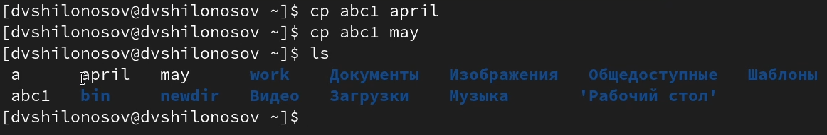

Figure 1: Копирование файла в текущем каталоге

1. Скопируем файл monthly/may в файл с именем june (рис. [2])

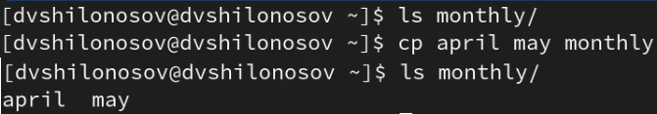

Figure 2: Копирование файлов в произвольном каталоге

1. Скопируем каталог monthly в каталог monthly.00 (рис. [3])

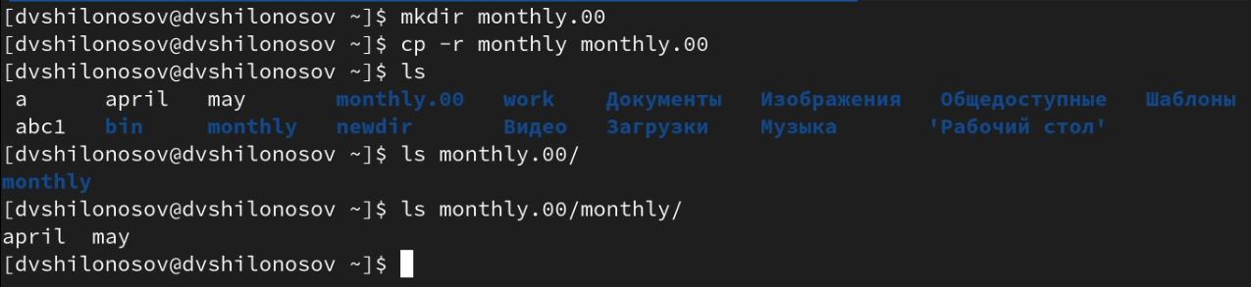

Figure 3: Копирование каталогов в текущем каталоге

1. Скопируем каталог monthly.00 в каталог /tmp (рис. [4])

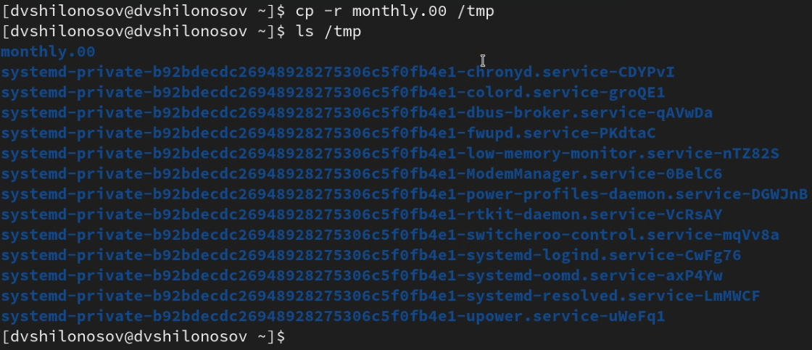

Figure 4: Копирование каталогов в произвольном каталоге

## 4.2 Перемещение и переименование файлов и каталогов

**Примеры:**

1. Изменим название файла april на july в домашнем каталоге (рис. [5])

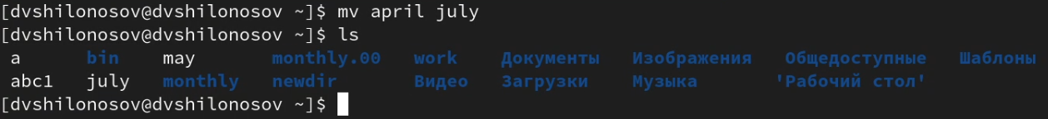

Figure 5: Переименование файлов в текущем каталоге

1. Переместим файл july в каталог monthly.00 (рис. [6])

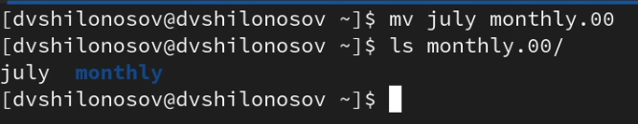

Figure 6: Перемещение файлов в другой каталог

1. Переименуем каталог monthly.00 в monthly.01 (рис. [7])

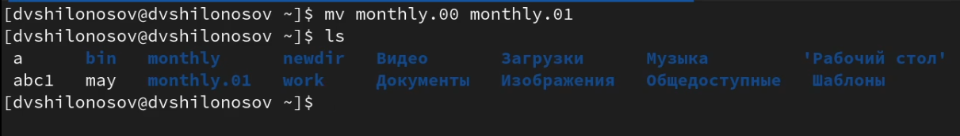

Figure 7: Переименование каталогов в текущем каталоге

1. Переместим каталог monthly.01в каталог reports (рис. [8])

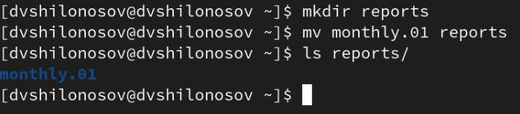

Figure 8: Перемещение каталога в другой каталог

1. Переименуем каталог reports/monthly.01 в reports/monthly (рис. [9])

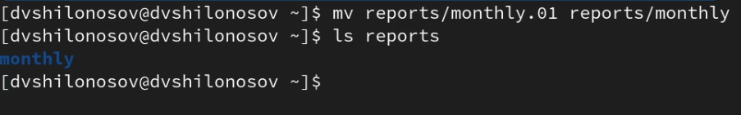

Figure 9: Переименование каталога, не являющегося текущим

## 4.3 Изменение прав доступа

**Примеры:**

1. Требуется создать файл ~/may с правом выполнения для владельца (рис. [10])

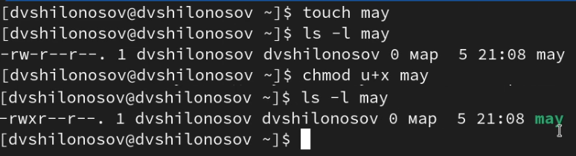

Figure 10: Создание файла с правом выполнения для владельца

1. Требуется лишить владельца файла ~/may права на выполнение (рис. [11])

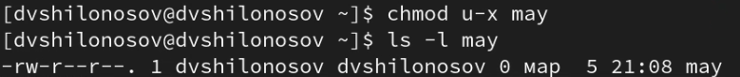

Figure 11: Лишение владельца файла права на выполнение

1. Требуется создать каталог monthly с запретом на чтение для членов группы и всех остальных пользователей (рис. [12])

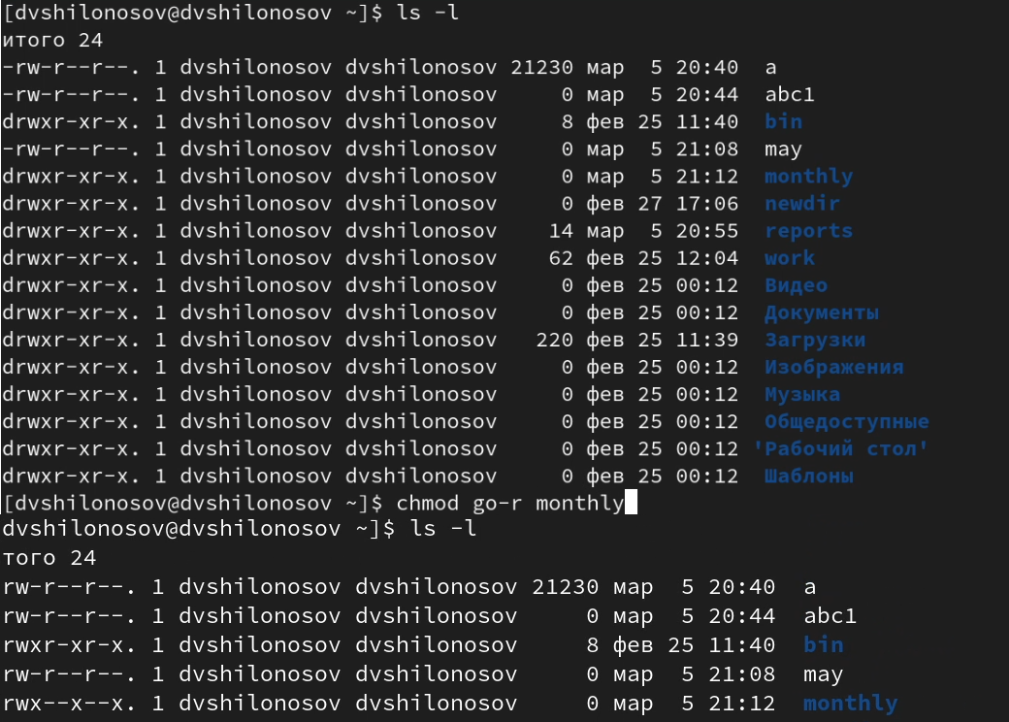

Figure 12: Создание каталога с запретом на чтение для членов группы и всех остальных пользователей

1. Требуется создать файл ~/abc1 с правом записи для членов группы (рис. [13])

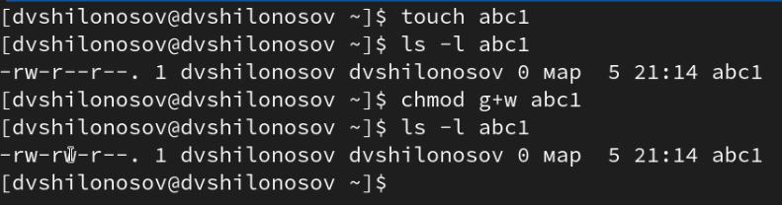

Figure 13: Содание файла с правом записи для членов группы

1. Выполним следующие действия, зафиксировав в отчёте по лабораторной работе используемые при этом команды и результаты их выполнения:
   1. Скопируем файл /usr/include/sys/io.h в домашний каталог и назовем его equipment (рис. [14])

* 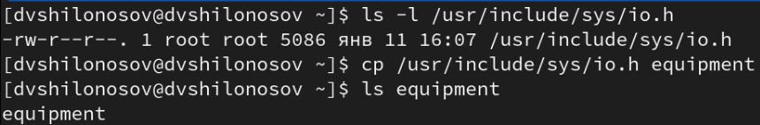
* Figure 14: Копирование файла …/io.h в домашний каталог
  1. В домашнем каталоге создадим директорию ~/ski.plases (рис. [15])

* 
* Figure 15: Создание директории
  1. Переместим файл equipment в каталог ~/ski.plases (рис. [16])

* 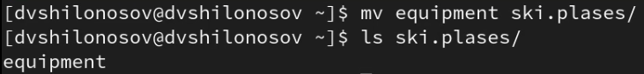
* Figure 16: Перемещение файла в каталог
  1. Переименуем файл ~/ski.plases/equipment в ~/ski.plases/equiplist (рис. [17])

* 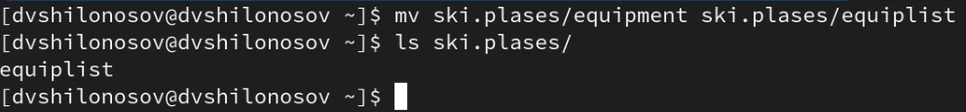
* Figure 17: Переименование файла
  1. Создадим в домашнем каталоге файл abc1 и скопируем его в каталог ~/ski.plases, назовем его equiplist2 (рис. [18])

* 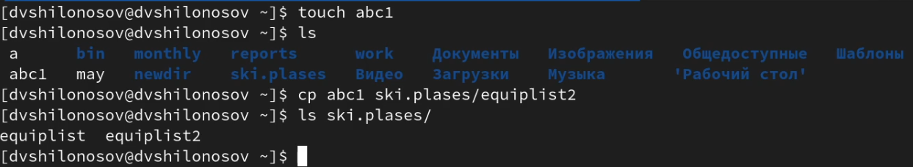
* Figure 18: Создание файла в домашней директории и копирование его в каталог
  1. Создадим каталог с именем equipment в каталоге ~/ski.plases (рис. [19])

* 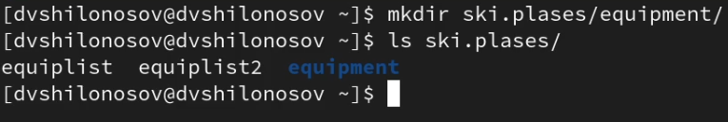
* Figure 19: Создание каталога в каталоге
  1. Переместим файлы ~/ski.plases/equiplist и equiplist2 в каталог ~/ski.plases/equipment (рис. [20])

* 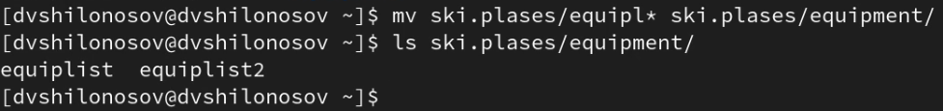
* Figure 20: Перемещение файлов в каталог
  1. Создадим и переместим каталог ~/newdir в каталог ~/ski.plases и назовем его plans (рис. [21])

* 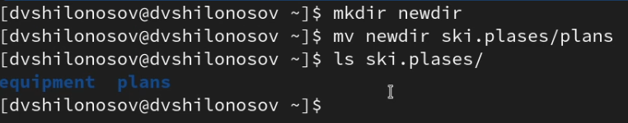
* Figure 21: Создание и перемещение каталога в каталог

1. Определим опции команды chmod, необходимые для того, чтобы присвоить перечисленным ниже файлам выделенные права доступа, считая, что в начале таких прав нет (рис. [22]): 3.1. drwxr–r– … australia 3.2. drwx–x–x … play 3.3. -r-xr–r– … my_os 3.4. -rw-rw-r– … feathers

* 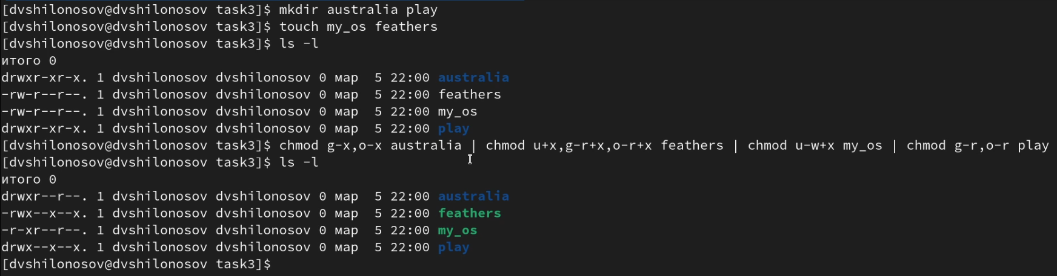
* Figure 22: Создание файлов и манипуляция правами доступа к ним

1. Проделаем приведённые ниже упражнения, записывая в отчёт по лабораторной работе используемые при этом команды:
   1. Просмотрим содержимое файла /etc/password (рис. [23])

* 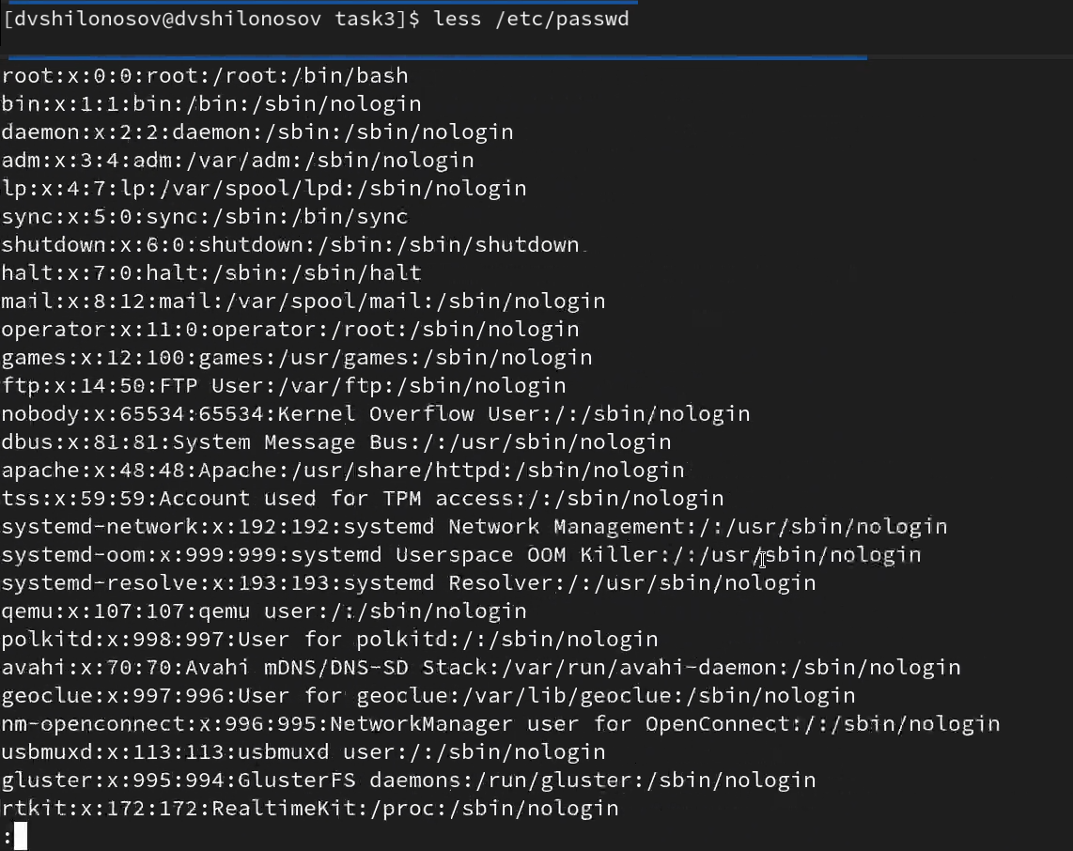
* Figure 23: Просмотр содержимого файла
  1. Скопируем файл ~/feathers в файл ~/file.old (рис. [24])

* 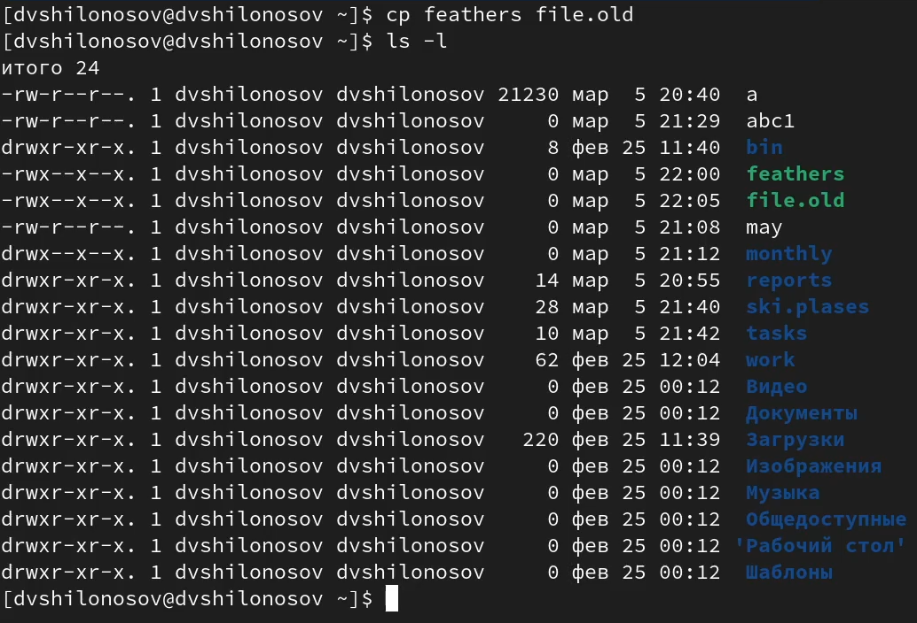
* Figure 24: Копирование файла
  1. Переместим файл ~/file.old в каталог ~/play (рис. [25])

* 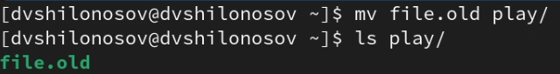
* Figure 25: Перемещение файла в каталог
  1. Скопируем каталог ~/play в каталог ~/fun (рис. [26])

* 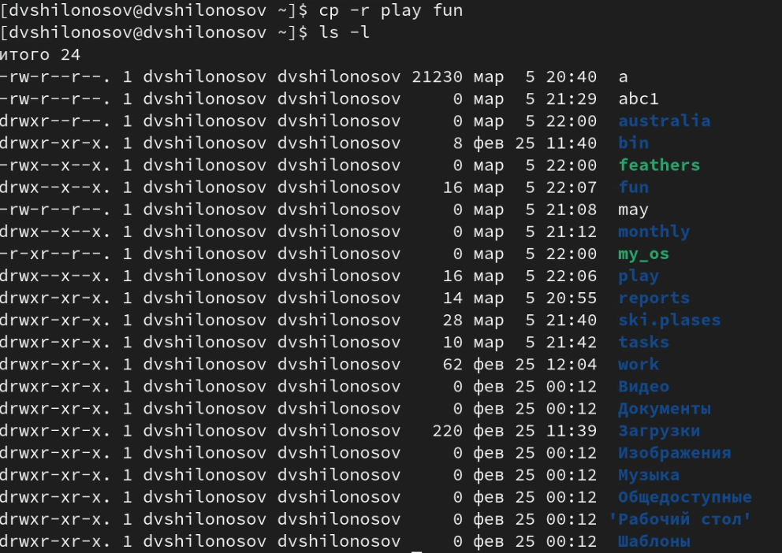
* Figure 26: Копирование каталога в каталог
  1. Переместим каталог ~/fun в каталог ~/play и назовем его games (рис. [27])

* 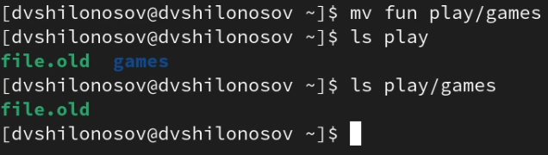
* Figure 27: Перемещение каталога в каталог
  1. Лишим владельца файла ~/feathers права на чтение (рис. [28])

* 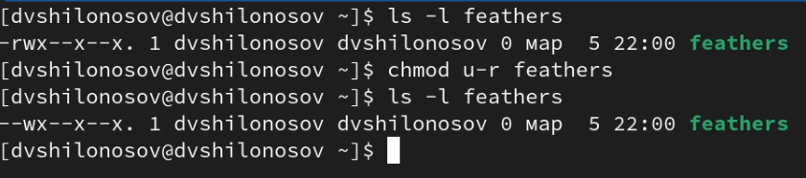
* Figure 28: Лишение владельца файла права на чтение
  1. Если мы попытаемся просмотреть файл ~/feathers командой cat, то у нас это не получится (рис. [29])

* 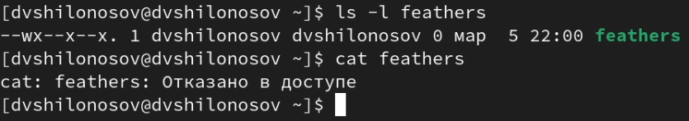
* Figure 29: Невозможно открыть файл для чтения: Отказано в доступе
  1. Если мы попытаемся скопировать файл ~/feathers, то у нас это не получится (рис. [30])

* 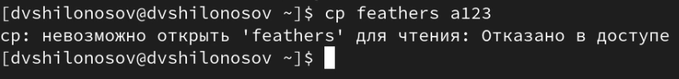
* Figure 30: Невозможно открыть файл для чтения: Отказано в доступе
  1. Дадим владельцу файла ~/feathers право на чтение (рис. [31])

* 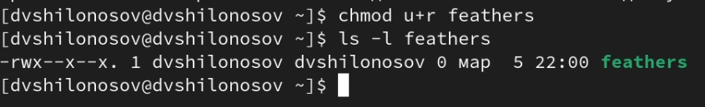
* Figure 31: Добавление владельцу файла права на чтение
  1. Лишим владельца каталога ~/play права на выполнение (рис. [32])

* 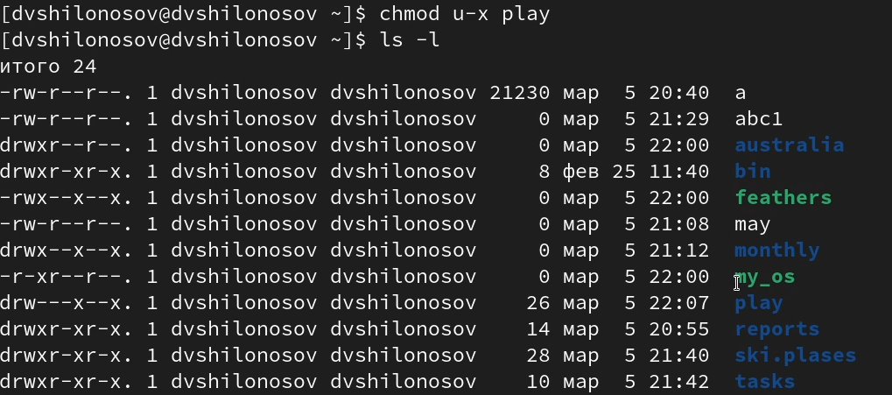
* Figure 32: Лишение владельца каталога права на выполнение
  1. Перейти в каталог ~/play не удастся, так как недостаточно прав (рис. [33])

* 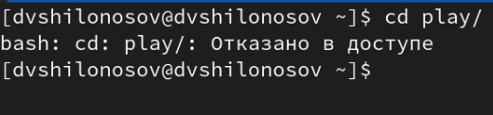
* Figure 33: cd: Отказано в доступе
  1. Дадим владельцу каталога ~/play право на выполнение (рис. [34])

* 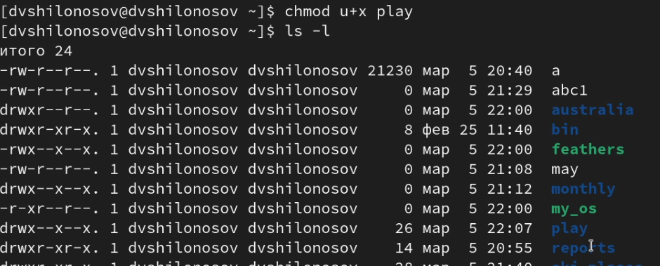
* Figure 34: Добавление владельцу каталога права на выполнение

1. Прочитаем man по командам mount, fsck, mkfs, kill и кратко их охарактеризуем. (рис. [35], [36], [37], [38])

* 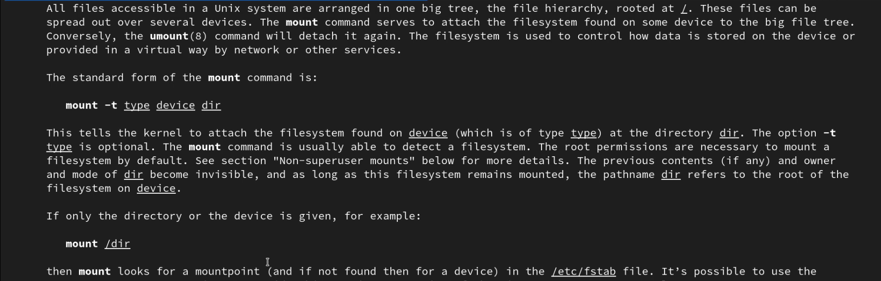
* Figure 35: man mount

* 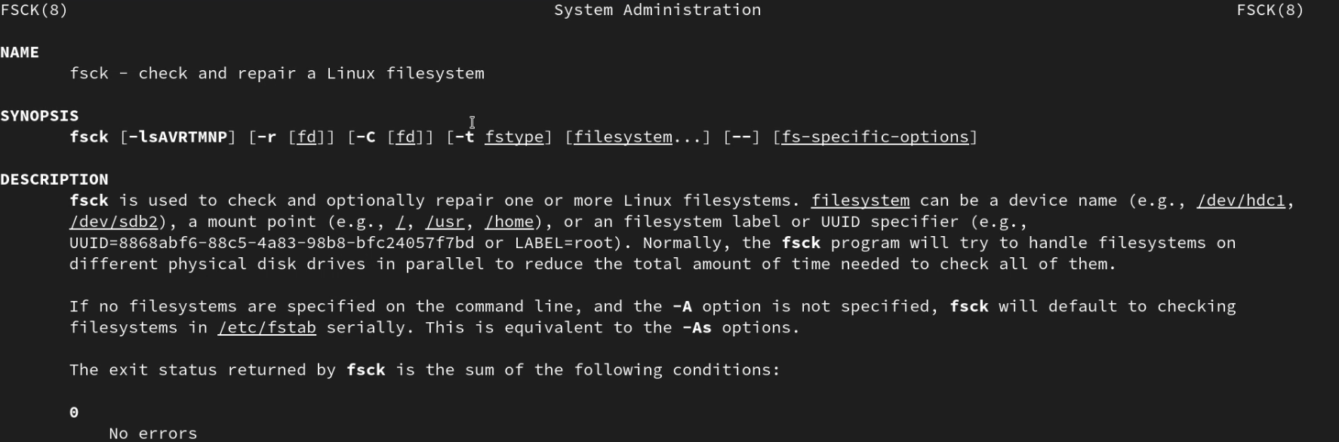
* Figure 36: man fsck

* 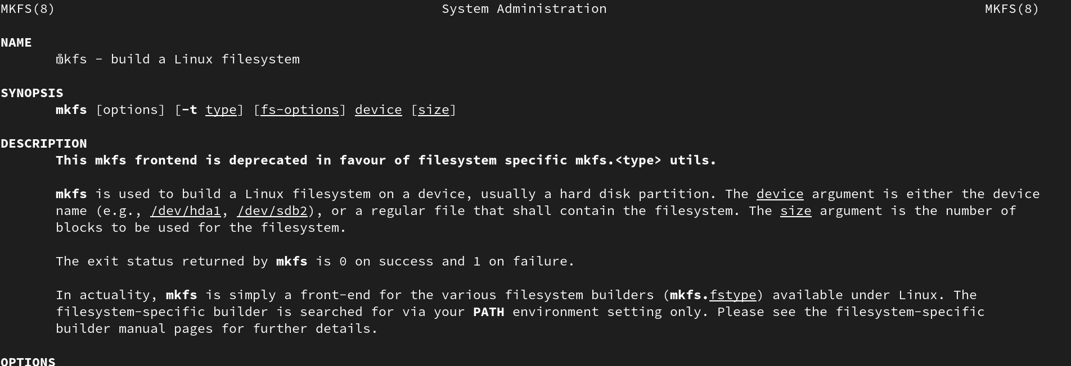
* Figure 37: man mkfs

* 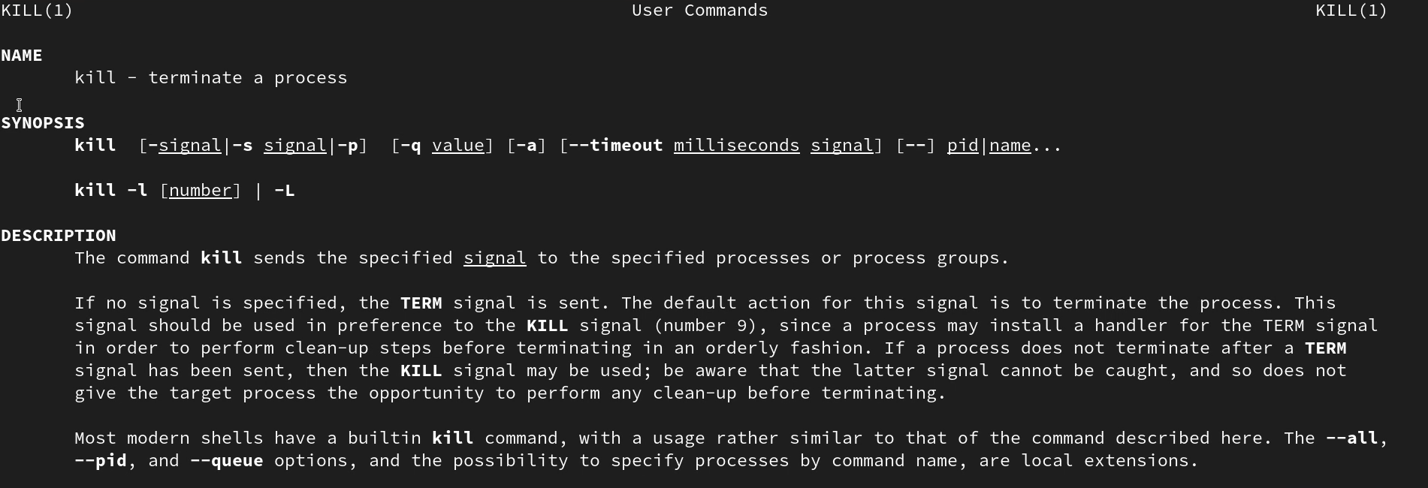
* Figure 38: man kill

# 5 Выводы

В процессе работы мы ознакомились с файловой системой Linux, её структурой, именами и содержанием каталогов. Были приобретены практические навыки по применению команд для работы с файлами и каталогами, по управлению процессами (и работами), по проверке использования диска и обслуживанию файловой системы.